
РОССИЙСКАЯ ФЕДЕРАЦИЯ
РОСТОВСКАЯ ОБЛАСТЬ
ОКТЯБРЬСКИЙ РАЙОН
СОБРАНИЕ ДЕПУТАТОВ
КРАСЮКОВСКОГО СЕЛЬСКОГО ПОСЕЛЕНИЯ

РЕШЕНИЕ

25.12.2020 № 168 л. Красюковская

Об определении места выгула домашних животных на территории муниципального образования «Красюковское сельское поселение»

В целях регулирования вопросов в сфере благоустройства территории Красюковского сельского поселения Октябрьского района Ростовской области в части содержания домашних животных, а также повышения комфортности и безопасности условий проживания граждан, в соответствии со статьей 8, пункта 3 части 5 статьи 13 Федерального закона 27.12.2018 г. № 498-ФЗ «Об ответственном обращении с животными и о внесении изменений в отдельные законодательные акты Российской Федерации», статьей 14 Федерального закона от 06.10.2003 № 131-ФЗ «Об общих принципах организации местного самоуправления в Российской Федерации», Собрание депутатов Красюковского сельского поселения

Р Е Ш И Л О:

1. Определить места выгула домашних животных на территории Красюковского сельского поселения Октябрьского муниципального района Ростовской области согласно Приложения № 1 к настоящему решению.
2. Утвердить требования к виду и размещению указателей «выгул домашних животных» согласно Приложения № 2 к настоящему решению.
Контроль за исполнением настоящего решения оставляю за собой.
3. Настоящее решение подлежит опубликованию, обнародованию и размещению на официальном сайте Администрации Красюковского сельского поселения в информационно-телекоммуникационной сети «Интернет».

4. Настоящее решение вступает в силу по истечению 10 дней после его официального опубликования.

Председатель Собрания депутатов - глава
Красюковского сельского поселения Н.П.Злобина

ПРИЛОЖЕНИЕ № 1
к решению Собрания депутатов
Красюковского сельского поселения
от 25.12.2020 № 168

Перечень мест для выгула домашних животных
на территории Красюковского сельского поселения

1. Юго-восточная часть поселка Новоперсиановка (II отделение), 25 м на юго-восток от земельного участка по адресу: ул. Павловская, 22а в границах земельного участка с кадастровым номером 61:2860070701:1160.
Координаты поворотных точек: 47°32'2"N 39°57'50"E, 47°32'2"N 39°57'50"E, 47°32'2"N 39°57'50"E, 47°32'2"N 39°57'49"E согласно графическому изображению.

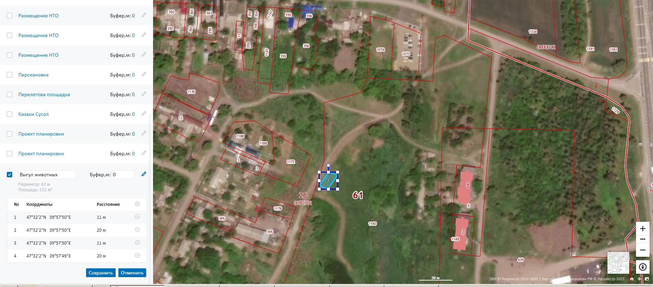

ПРИЛОЖЕНИЕ № 2
к решению Собрания депутатов
Красюковского сельского поселения
от 25.12.2020 № 168

Требования к виду и размещению указателей
«выгул домашних животных»

1. Границы территории места для выгула домашних животных обозначаются администрацией Красюковского сельского поселения указателями «выгул домашних животных», по периметру границ данной территории на высоте не ниже 1,5 метров от уровня земли, на расстоянии обеспечивающем видимость от одного указателя до следующего ближайшего.
2. Указатели «выгул домашних животных» изготавливается из деревянных ил металлических материалов: ширина не менее 30 см, высота не менее 20 см, окрашиваются красителем красного цвета с внутренней стороны периметра территории, а также снабжаются текстом красителя черного цвета «выгул домашних животных».

